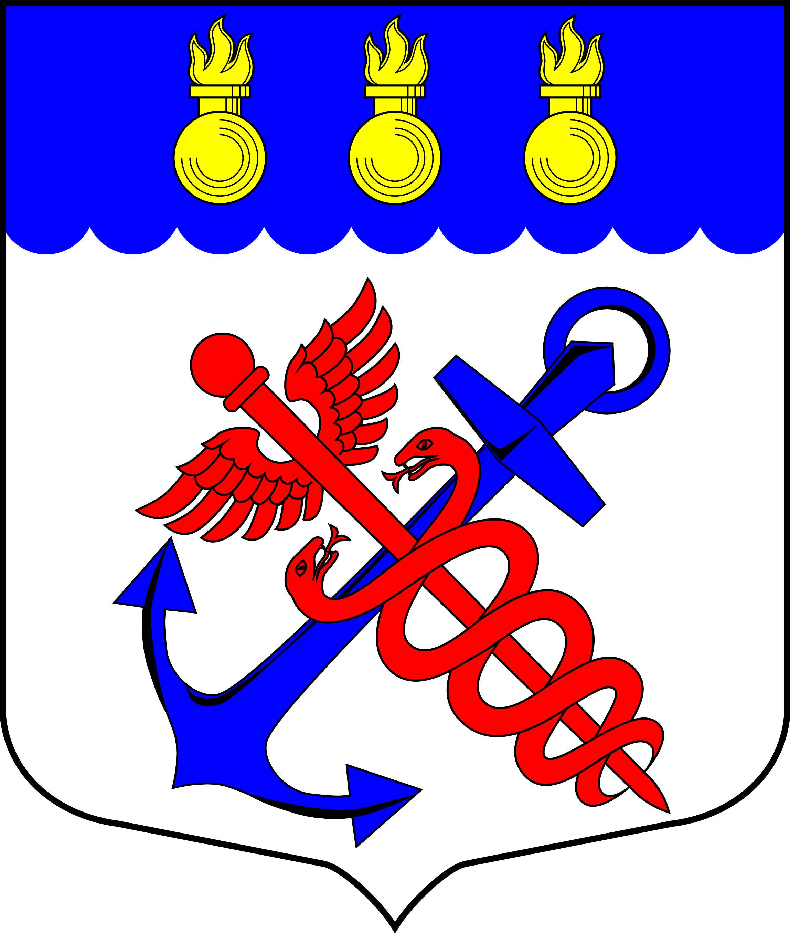
Муниципальный Совет
внутригородское муниципальное образование
города федерального значения Санкт-Петербурга
муниципальный округ Морские ворота

РЕШЕНИЕ

18.12.2024 № 11/02

О внесении изменений в Положение «Об оплате труда
и материальном стимулировании работников,
занимающих должности, не отнесенные
к должностям муниципальной службы,
и осуществляющих техническое обеспечение
деятельности органов местного самоуправления
муниципального образования
муниципальный округ Морские ворота»

В соответствии с требованиями Трудового кодекса Российской Федерации, Федерального закона от 06.10.2003 № 131-ФЗ «Об общих принципах организации местного самоуправления в Российской Федерации»,

СОВЕТ РЕШИЛ:

1. Внести в Положение «Об оплате труда и материальном стимулировании работников, занимающих должности, не отнесенные к должностям муниципальной службы, и осуществляющих техническое обеспечение деятельности органов местного самоуправления муниципального образования муниципальный округ Морские ворота», утвержденное Решением Муниципального Совета муниципального образования муниципальный округ Морские ворота № 04/03 от 08.10.2018 г., следующие изменения:
1.1. в пункте 2.3.1 цифры «17» заменить цифрами «18».
2. Контроль за исполнением настоящего Решения возложить на Главу внутригородского муниципального образования города федерального значения Санкт-Петербурга муниципальный округ Морские ворота образования муниципальный округ Морские ворота Логунова Б.В.
3. Опубликовать настоящее Решение в официальном печатном издании внутригородского муниципального образования города федерального значения Санкт-Петербурга муниципальный округ Морские ворота – газете «Муниципальный вестник».
4. Настоящее Решение вступает в силу с 01.01.2025 г.

Председательствующий,  Глава внутригородского муниципального  образования города федерального значения Санкт-Петербурга  муниципальный округ Морские ворота | Б.В. Логунов

